|  |  |  |
| --- | --- | --- |
| **소프트웨어설계 (팀활동) –**  **Behavioral Modeling** | | |
|  | | |
| **제출팀** | 프로젝트명: | 치매 기억 저장소 |
| **2조** | 이름: | 유명음 |

**1. Sequence Diagrams by the use-cases**

**팀 회의 전 버전**

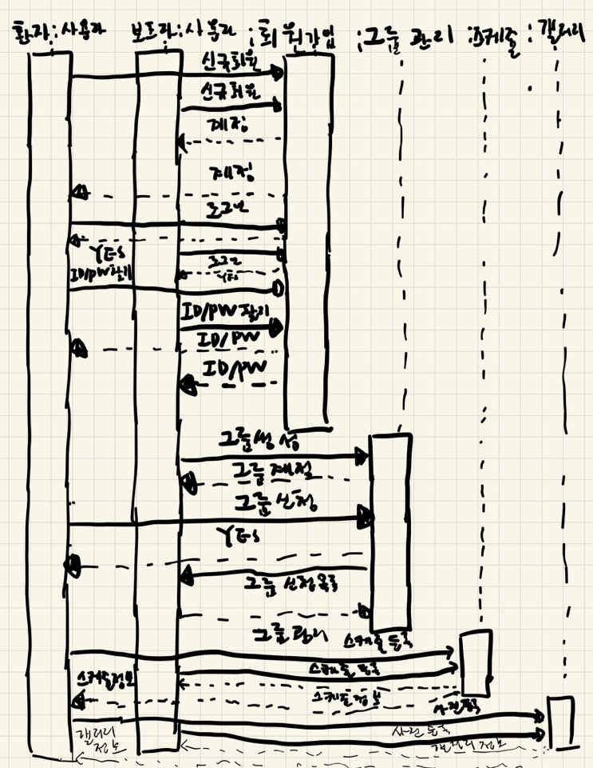

**팀 회의 내용**

**\*서버라는 객체를 사용하기 보다는 계정 관리 도구를 사용->계정 관리 도구를 사용자 객체안에 포함 시킴**

**\*그룹 관리에 보호자 객체랑 그룹 객체랑 "그룹 만들기"와 "그룹 생성결과" 상호작용 추가-> 그룹 관리를 사용자 객체 안에 포함 시킴**

**\*환자A 대신 사용자A로 교체**

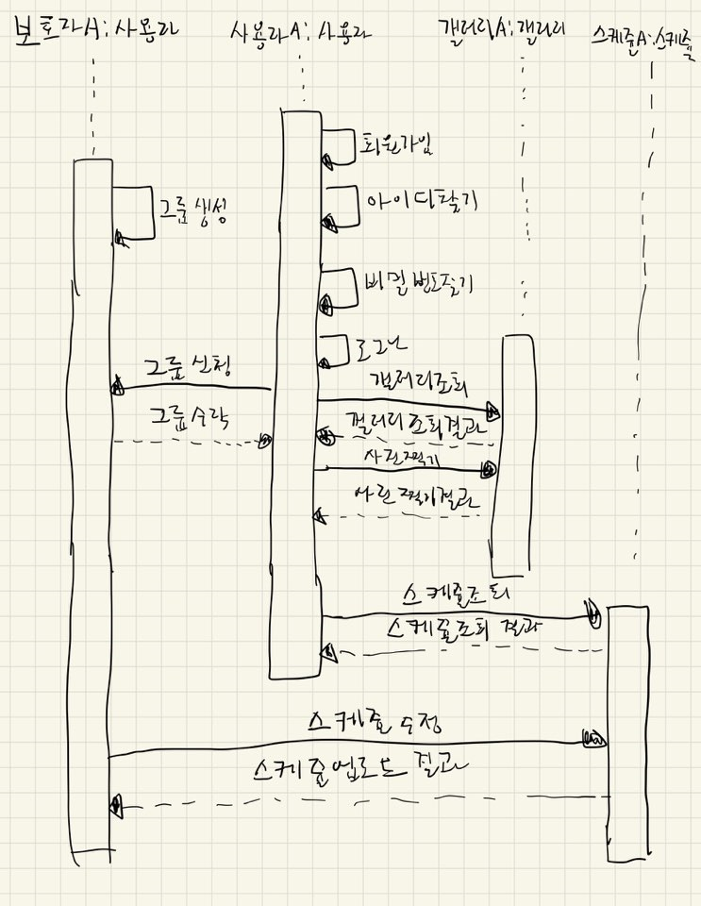

**2. Search & Draw the object’s states (State Diagram)**

회의 내용

Sequence diagram을 토대로 사용자 class, 갤러리 class, 스케줄 class 3개의 클래스를 정리함

